深圳大学品牌帆布包

采 购 文 件
（采购编号：SZUCG20170148HW）

深圳大学招投标管理中心
二零一七年七月

谈判邀请书
经深圳大学批准，深圳大学招投标管理中心现就 深圳大学品牌帆布包 项目通过竞争性谈判方式确定成交供应商，邀请下列供应商参加谈判，
深圳市名角文化传播有限公司
深圳市深之安科技有限公司

1. 采购编号：SZUCG20170148HW
2. 项目名称：深圳大学品牌帆布包
3. 项目预算 : 175,000.00元(人民币)
4. 报名时投标人须自行打印 投标报名表(加盖公章)(投标报名表下载链接：http://bidding.szu.edu.cn/Download.asp?FileName=uploadfiles/22610470_投标报名表.doc）。
异地投标人报名可将公司营业执照、投标报名表及购买标书转账回执发至邮箱：suncong@szu.edu.cn。 标书费150元，缴纳至深圳大学基本账户(并在转账单上备注项目编号)：户名：深圳大学；开户行：中国银行深圳深大支行；账号：748467064612
5. 谈判时间：2017年07月20日（星期四）15:00 （北京时间）
6. 谈判地点：深圳大学办公楼241室。投标书直接送至开标室。

招标机构名称：深圳大学招投标管理中心
联 系 人：王老师 电 话：（0755）26531129，26531103
招投标投诉电话：0755-26535738 投诉邮箱：ChenJC@SZU.EDU.CN
受理单位: 深圳大学招投标管理中心
纪委监督电话：(0755)2653 4925

谈判人须知
一、谈判邀请对象：
深圳市名角文化传播有限公司
深圳市深之安科技有限公司

二、谈判报价和货币
谈判报价应包括但不限于：产品价、运输费、保险费、装卸费、配套资料费、安装调试费用、验收检验费、培训费用以及售后服务费用等相关一切费用。
谈判货币：人民币

三、项目预算
本项目预算：175,000.00元(人民币)

四、谈判书的编制和递交
谈判时需提供谈判书正本一份、副本两份（数量不齐者作废标处理），并在谈判书封面上注明。谈判人编制的谈判书中须包含以下材料（加盖公章）：
1、谈判报价表；
2、谈判人法人代表授权书；
3、谈判承诺函；
4、企业营业执照、组织机构代码证、税务登记证；
5、资质证书；
6、谈判人认为需要提供的其他材料（如经营业绩<须附合同复印件或中标通知书复印件>等）。
缺少上述1～4的任一文件，视为对实质性条款的不响应，将导致谈判无效。

五、付款计划
验收并通过校内审核后二周内办理完付款手续。

六、谈判有效期
谈判文件将在谈判文件递交截止后60天内有效。投标有效期不足的谈判文件将被拒绝。

七、谈判方法
就商务、技术等方面进行谈判，供应商有三次报价机会。谈判响应实质性满足采购文件要求的供应商按照最终报价由低到高排序，如果有供应商报价相同时，并列排序。排在第一位的为推荐成交供应商。如果出现并列第一的情况，所有排序并列第一的供应商都是推荐成交供应商，由采购人在推荐成交供应商中自行选取成交供应商。

八、谈判文件的式样和签署
谈判文件的封面应注明“项目名称、招标编号、投标人名称、谈判日期等”；
谈判人应在每一份谈判文件上编上页次，装订成册（不允许使用活页夹），每套谈判文件须清楚地标明“正本”、“副本”。一旦正本和副本不符，以正本为准；
谈判文件的[正本]封面均应由谈判人加盖谈判人法人公章；
谈判文件副本可采用谈判文件的正本复印而成，谈判文件中已标明“谈判人代表签名”处必须由谈判人法定代表人或其授权代表签字；已标明“盖章”之处，必须加盖谈判人法人公章；
除谈判人对错处作必要修改外，谈判文件中不许有加行、涂抹或改写。若有修改须由谈判人授权代表在修正处签字；

电报、电传、传真形式的投标概不接受。

九、包装密封要求
谈判文件需编制三份(一份为正本,两份为副本)，密封封装递交。密封封装表面均应正确标明谈判人名称、地址、项目名称、谈判文件名称、并注明谈判时间之前不得开封（在封口位置的封条上标注注明），封口位置须加盖谈判人法人公章。未密封的谈判文件将被拒绝接收。

十、细微偏差修正
细微偏差是指经评标正委员会确认为通过初审的谈判文件虽然实质上响应采购文件要求，但个别地方存在遗漏或者提供了不完整的技术信息及数据，并且修正这些遗漏或者不完整不会更改谈判文件的实质性内容。
经谈判委员会确认为通过初审的谈判文件，若存在个别计算或累计方面的算术错误可视为谈判文件存在细微偏差并按照以下原则进行修正：
1、用数字表示的数额与用文字表示的数额不一致时，以文字数额为准进行修正；
2、单价与采购量的乘积与总价不一致时，通常以单价为准。除非谈判委员会认为单价有明显的小数点错位，此时应以合价为准，并修正单价；
3、分项累计与谈判总价不一致时，通常以分项累计为准。除非谈判委员会认为分项有明显的小数点错位，此时应以谈判总价为准，并修正分项投标；
4、谈判人对该谈判有声明的，以该谈判声明为准。
按照上述修正调整后的谈判经谈判人确认后，对谈判人起约束作用。
经谈判委员会确认存在细微偏差的谈判文件，谈判委员会可以于谈判结果宣布之前要求谈判人对谈判文件中存在的细微偏差进行修正，若谈判人拒绝修正，则其谈判文件将被拒绝。

十一、谈判代理人会同采购人接受或拒绝任何投标或所有投标的权利
出现下列任何一种情形，谈判代理人和采购人保留拒绝任何投标以及宣布谈判程序无效的权力：
1、出现影响采购公正的违法、违规行为的；
2、因重大变故采购任务取消的。

十二、签署合同
中标人在收到中标通知书后，在中标通知书上规定的时间内，应委派授权代表联系采购人签订合同。未在规定时间内联系采购人签订合同的，招投标管理中心有权取消中标人的中标资格。

十三、质疑
如谈判人对谈判结果有质疑，须在公示期内以质疑函的形式将全部质疑内容一次性向招标代理人提出，否则不予接收。函中需明确质疑对象、内容，同时提供证明其质疑内容的材料。
提出质疑的谈判人应保证提出质疑内容及相应证明材料的真实性及来源的合法性，并承担相应的法律责任。
属以下情况之一者，为不合格质疑或投诉，不予受理：
1、质疑人不是该项目的投标人；
2、质疑投诉文件无合格签字及盖章的；
3、质疑投诉文件无明确质疑对象或内容的；
4、未提供详实有效的证明材料；
5、质疑投诉人多次提供虚假情况的；
6、非在公示期内送达的。

项目需求书
一、采购清单：
序号 | 货物名称 | 数量 | 单位 | 备注
一 | 深圳大学品牌帆布包 | 7000 | 只

二、技术需求:
1.布料选择：40-50%涤纶与50-60%棉花混纱线纺织；布料厚度：16安；
2.颜色：黑色；
3.产品规格：40cm宽*27cm高*10cm底，两侧也是10cm宽；
4.产品上有短手提带（拉伸总长约70cm，宽3.5cm（双层））；
5.内附30cm宽，18cm高的3格储物袋（袋深15cm，分三格5cm*15cm、9cm*15cm、14cm*15cm）；
6.袋口中间、两侧设有吸铁扣；
7.画面印刷工艺：过油后单色丝网印刷，印刷图案/文字边缘平整无晕染，不透底色；
8.吊牌制作应具有深大元素，采用300g铜板纸（9cm长，4cm宽）；
9.采用独立包装（磨砂透明自封袋，CPEVA磨砂膜+PPE透明膜）；
10．外形美观，车缝平整，内外无线头，车线处需要包边。
备注：以上项目需求中，可结合实际产品效果对工艺和尺寸做细节的设计和微调，最终采纳以样品为准。
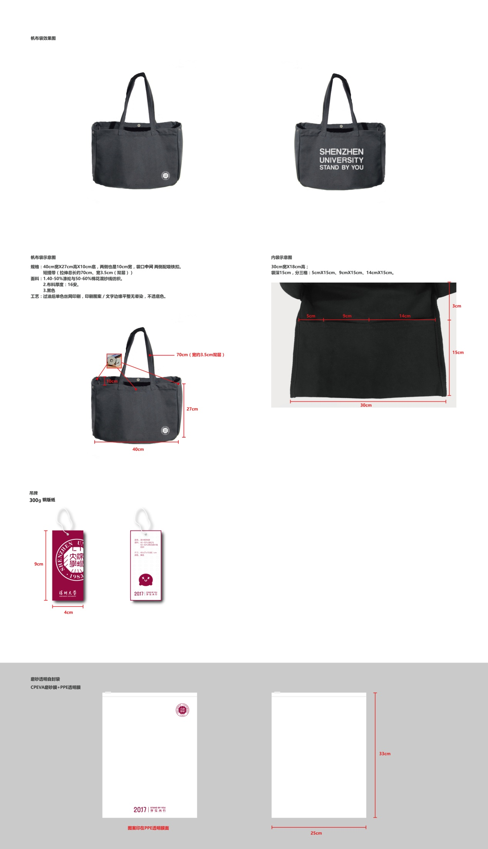
三、样品:
1. 所有投标人均需在递交投标文件的同时向政府采购代理机构提交以下实物样品：
序号 | 样品名称 | 数量 | 样品规格 | 技术说明
 | 帆布包 | 1个 | 详见《用户需求书》 | 详见《用户需求书》
2. 样品的各项技术质量指标标准应符合规定。
3. 采购人不提供参考样品。
4. 样品必须符合采购人的项目需求。
5. 样品必须与投标文件分开，每个样品必须标识清楚。
6. 在采购任务完结之后，中标人的样品封存于采购人单位，作为实物样品。采购人及深圳大学招投标管理中心对投标人所递交样品的破损或质量不负任何责任。未中标的投标人应在本项目中标公告发布之日起5个工作日后的3个工作日内自行来深圳大学招投标管理中心取回投标样品。3个工作日后投标人不取回样品，则视为自动放弃样品的所有权，深圳大学招投标管理中心有权自行处置相关样品。

四、商务需求:
1. 交货期： 合同签订后15个日历日内交货。
2. 交货地点： 深圳大学。
3. 付款方式：验收合格后，15日内需方整理相关付款资料，经校内审批后支付货款。

谈判文件目录

一、谈判函
谈判人须将 谈判报价表 单独封存一份，以备唱标。

二、谈判书

第一部分 谈判报价表
1.1谈判一览表
1.2 分项报价表
第二部分 资格性文件
2.1法定代表人授权书
2.2投标承诺函
2.3营业执照、组织机构代码证、税务登记证；
2.4资质证书
第三部分 其他材料

注： 谈判文件封面自行设计，但内容须严格按照以上清单顺序进行装订，每页须编注页码。
谈判一览表
谈判人名称：
采购编号：

包号 | 项目名称 | 品牌型号 | 投标总价 |  | 备注
1

谈判人代表签字（加盖公章）：
日期：

分项报价表
谈判人名称：
采购编号：
项目名称:

设备名称 | 型号 | 规格配置 | 标配 | 申购数量 | 计量单位 | 售后服务

法定代表人授权书

深圳大学：
兹授权： （授权代表全名）先生/女士作为我公司的合法授权代理人，参与贵单位组织的采购项目投标和谈判。
招标编号：
项目名称：
授权权限：全权代表本公司参与上述采购项目的投标和谈判，并负责一切文书资料的提供与确认。
有效期限：与本公司投标文件中标注的投标有效期相同，自法人代表签字之日起生效。

授权代理人： （亲笔签名） 联系电话：
职 务： 身份证号码：

公司名称： （公章） 营业执照号码：
法定代表人： （签名或签章） 联系电话：
职 务： 身份证号码：

生效日期： 年 月 日

注：本授权书内容不得擅自修改。
谈判承诺函

致 深圳大学：
根据采购文件的要求，现提供已签署和密封的正副本谈判文件，并正式授权：
（授权代表全名）以本公司名义，全权代表我方参加投标和谈判。
项目名称：
采购编号：
本公司郑重承诺并声明：
- 我方已认真阅读了全部招标文件及其相关文件，同意接受文件的要求，完全清楚理解其内容及规约，不存在任何异议、质疑和误解之处。
- 我方所提供的一切文件已经过认真、严格的审核，一切文件内容均为全面真实、准确有效且毫无遗漏和保留，绝无任何虚假、伪造和夸大的成份，若出现违背诚实信用和无如实告知之处，愿独自承担相应的法律责任。
- 本谈判文件的有效期为谈判截止日后 60 天有效。
- 完全服从和尊重评委会所作的评审结果和资格后审决定，同时清楚理解到谈判报价并非是确定中标资格的唯一重要依据。
- 同意按采购文件规定向贵方缴纳保证金，并按《中标通知书》的要求，如期签订合同并履行其一切责任和义务。
- 我方在参与本次谈判活动中，不曾以任何不正当的手段影响、串通、排斥有关当事人或谋取、施予非法利益，如有行为不当，愿独自承担此行为所造成的不利后果和法律责任。

谈判人： （公司名全称）（公章）
法定代表人或授权代表： （签名或签章）
通讯地址： 邮政编码：
电话： 传真：
承诺日期： 年 月 日

注：本承诺函内容不得擅自修改。

文件袋封面格式

谈判文件
内容：正、副本文件

谈 判 人：

采购编号：

项目名称：

在 年 月 日 点之前不得启封

递交地点： 深圳大学办公楼241

重要提示：
1.正、副本必须合并封装并标贴此封面，封口处加盖公章。
2.开标报价内容正本与副本必须一致，否则，以正本开标报价为准。
3.递交投标文件时务请提早到达！

